

# Lesbrief: Sporten met een doelgroep

Thema: Waar ga ik heen?

Inleiding

Sporten is goed voor iedereen. Je blijft er gezond bij en het geeft plezier. Een sport en bewegingsleider geeft lessen en trainingen om de gezondheid van deelnemers te bevorderen. Ook organiseer je allerlei activiteiten zoals een spelletjes dag of toernooi. Een bewegingsleider is sportief, maakt gemakkelijk contact en is klantvriendelijk.

In deze lesbrief, kruip je in de huid van een bewegingsleider, en onderzoek je welke sporten geschikt zijn voor een speciale doelgroep. Je maakt in tweetallen een instructie voor een sportactiviteit voor een gekozen doelgroep.

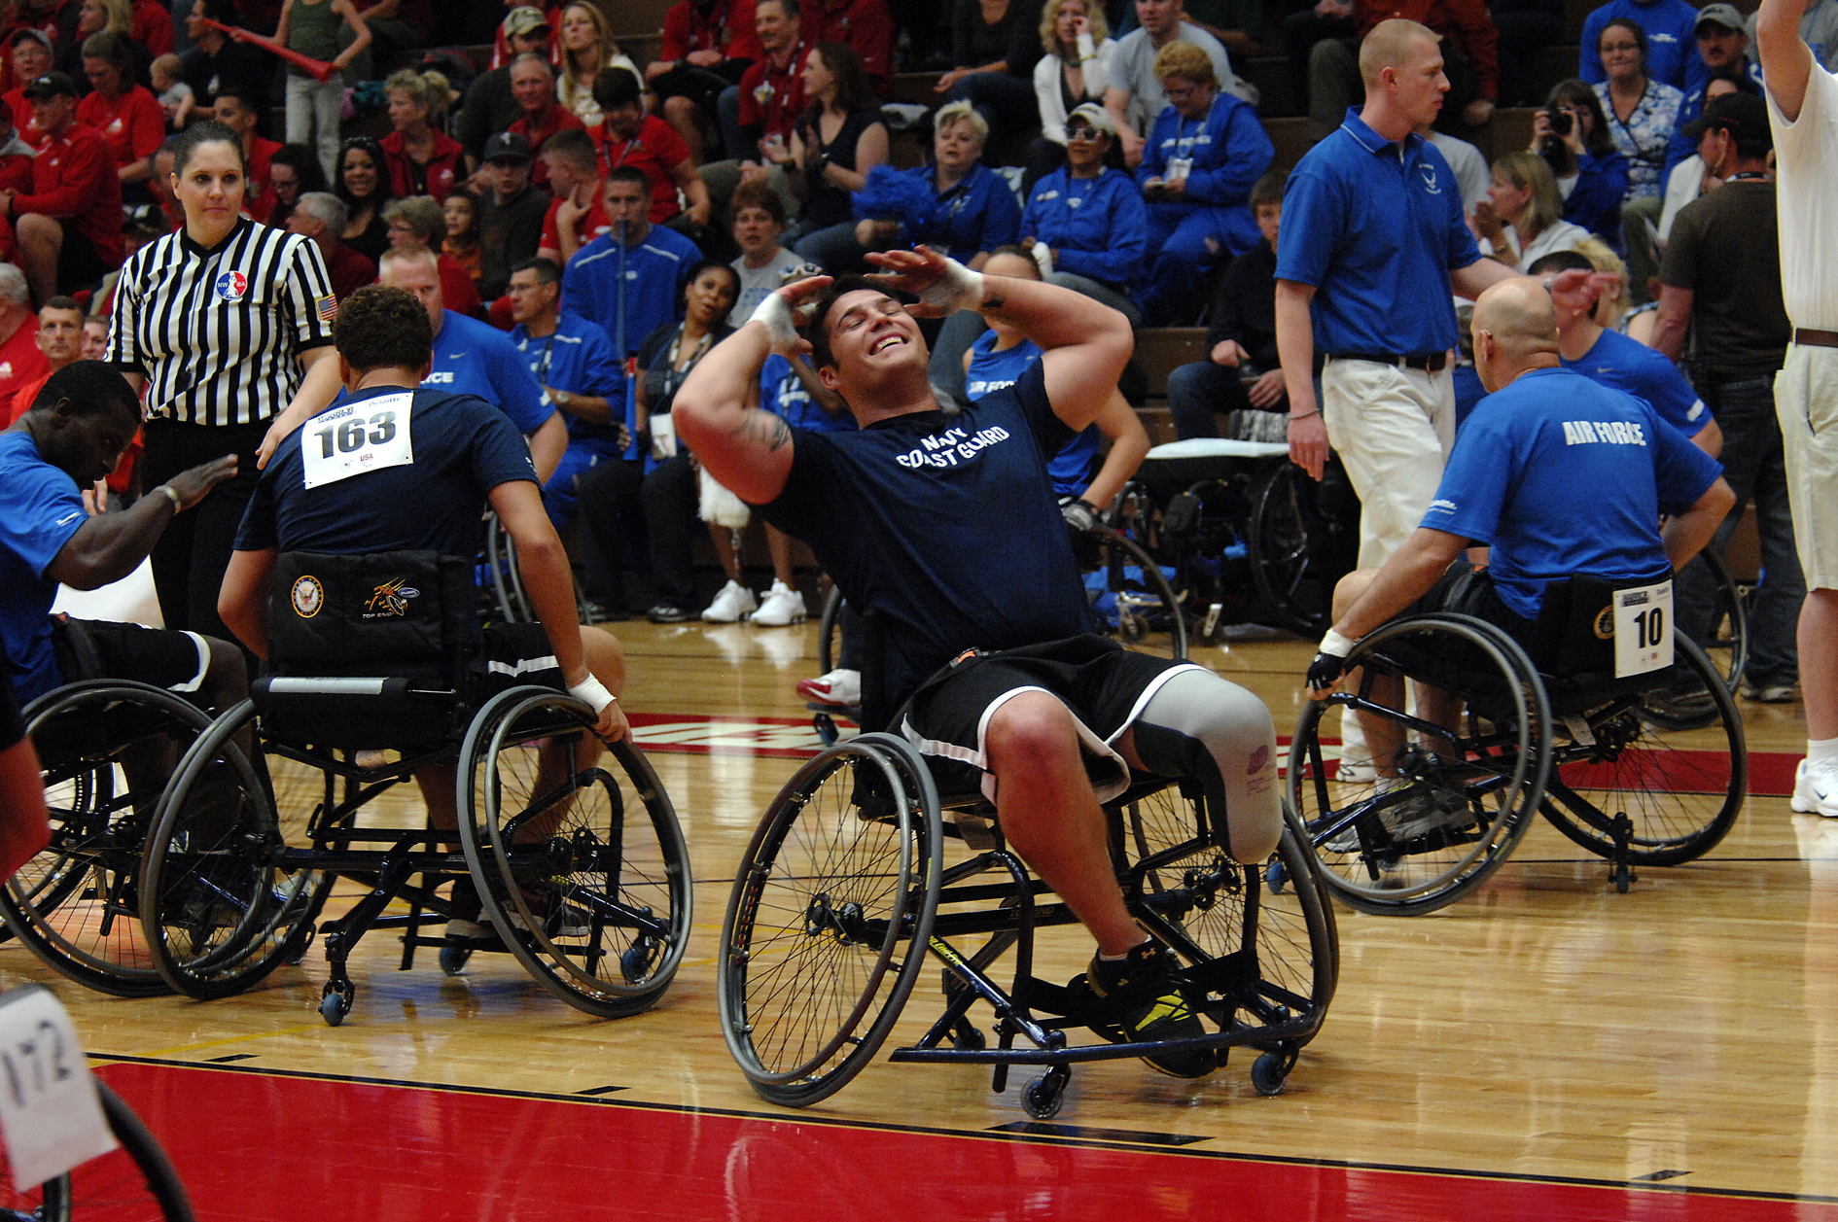

|  |  |
| --- | --- |
|  | Waar moet de opdracht aan voldoen?  De sportactiviteit en instructie moet aan de volgende eisen voldoen: |

* De instructie is geschikt voor de gekozen doelgroep.
* De sportactiviteit past bij de gekozen doelgroep.

Wat kun je en wat weet je na deze lesbrief?

* Je weet waarom een sportactiviteit geschikt is voor een bepaalde doelgroep.
* Je weet met welke doelgroep je graag werkt.
* Je weet hoe je goed contact met deze doelgroep maakt.
* Je kunt een draaiboek voor een sportinstructie maken.
* Je kunt een duidelijke instructie voor een sportles opschrijven.
* Je kunt een instructie voor een sportles geven.
* Je kunt instructies van andere sportlessen evalueren.

Uit welke stappen bestaat de lesbrief?

|  |  |  |
| --- | --- | --- |
| **Stap** | | **Sporten met een doelgroep** |
| 1. | Oriënteren | Verzamel informatie over sporten voor doelgroepen.  Kies een doelgroep.  Kies een sport.  Kies een sportles die jullie gaan geven. |
| 2. | C:\Users\Jkooper\Desktop\Iconen\Nieuwe inzet\informatie verzamelen.jpgVoorbereiden | Maak een planning.  Maak een opzet voor jullie sportles.  Maak een draaiboek voor jullie sportles.  Oefen met de instructie voor jullie sportles. |
| 3. | Uitvoeren | Geef de instructie voor jullie sportles. |
| 4. | Afronden en  terugkijken | Evalueer de instructie van jullie sportles.  Evalueer met welke doelgroep je graag wilt werken.  Evalueer de instructies van sportlessen van anderen. |

Stap 1: Oriënteren

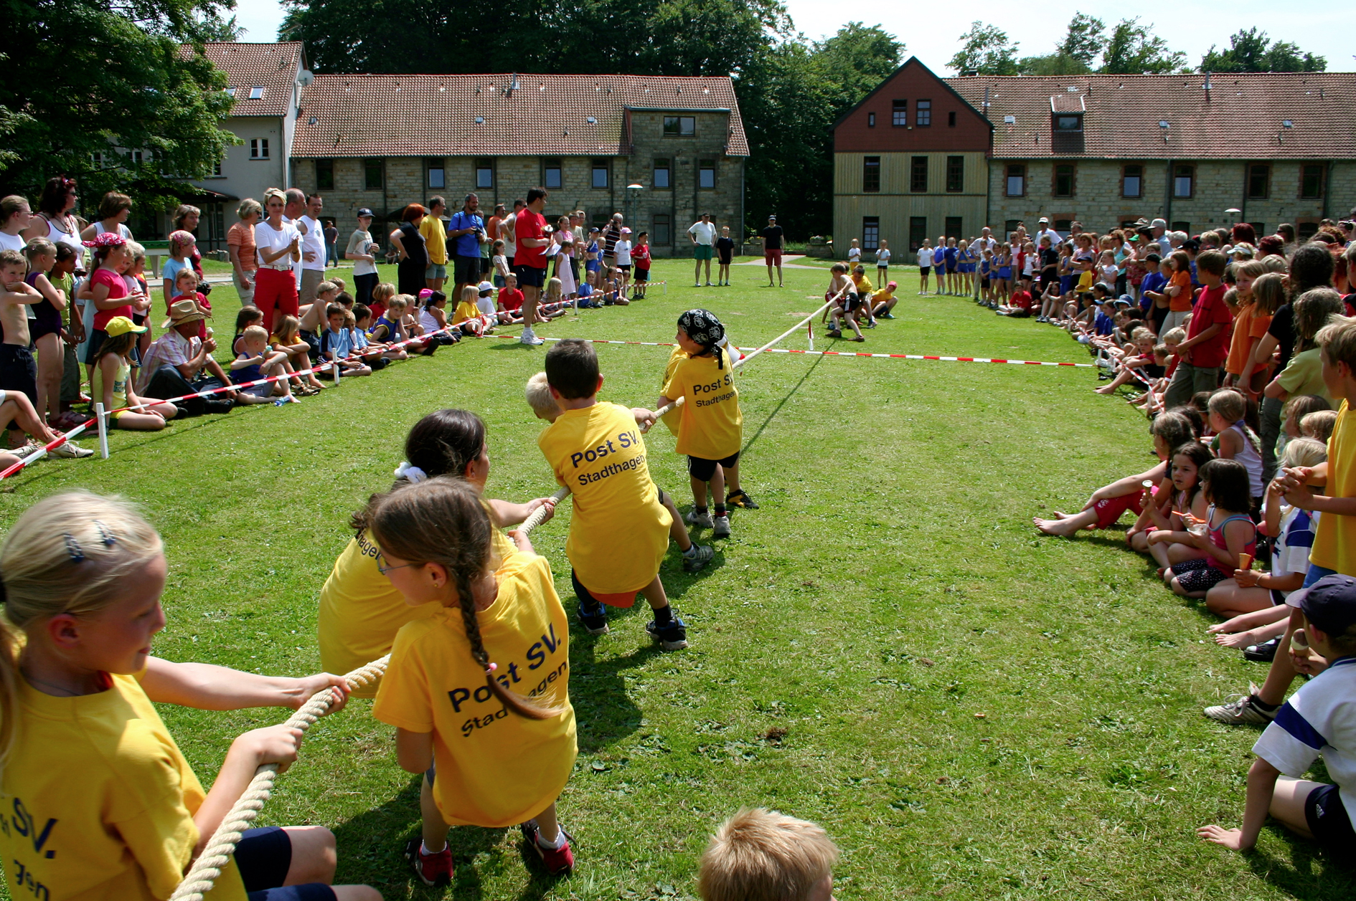

|  |  |
| --- | --- |
|  | Moeilijke woorden  Wat betekenen deze woorden? Zoek de betekenis op. |

Let op: voor het zoeken heb je 20 minuten. Je zoekt eerst samen met een klasgenoot en daarna individueel.

|  |  |
| --- | --- |
| **Moeilijk woord** | **Wat betekent dit woord?** |
| Instructie |  |
| Doelgroepen |  |
| Senioren |  |
| Obesitas |  |
| Intensiteit |  |

|  |  |
| --- | --- |
|  | Informatie verzamelen  Je gaat eerst samen met een klasgenoot informatie verzamelen over sporten of spellen voor bepaalde doelgroepen. Het maakt niet uit of je uiteindelijk voor een sport of spel kiest. Kijk samen eerst naar de doelgroepen ‘senioren’ en ‘kinderen met obesitas’.  Je gaat informatie verzamelen over verschillende sporten voor verschillende mensen. Gebruik hiervoor het internet. |

1. Ga naar [goo.gl/84kodr](http://goo.gl/84kodr).

* Bekijk het thema ‘sport en senioren’. Lees de tips door en vul onderstaande tabel in.
* Noem 3 sporten of spellen die geschikt zijn voor senioren.

|  |  |
| --- | --- |
| **Sporten/spellen geschikt voor senioren** | |
| Naam sport/spel 1 |  |
| Naam sport/spel 2 |  |
| Naam sport/spel 3 |  |

* Waarmee moet je rekening houden als je een sport of spel voor senioren kiest?

|  |
| --- |
|  |
|  |

1. Bekijk op dezelfde website het thema ‘sport en kinderen met obesitas’. Lees de tabel ‘Intensieve activiteitenlijst’ door.

* Kies uit de tabel 3 sporten of spellen van een matige en lage intensiteit.

|  |  |
| --- | --- |
| **Sporten/spellen geschikt voor kinderen met obesitas** | |
| Naam sport/spel 1 |  |
| Naam sport/spel 2 |  |
| Naam sport/spel 3 |  |

* Waarmee moet je rekening houden als je een sport of spel voor kinderen met obesitas kiest?

|  |
| --- |
|  |
|  |

1. Nu ga je **individueel** zoeken. Bedenk zelf ook andere doelgroepen. Denk bijvoorbeeld aan gehandicapten.

* Met welke doelgroep zou jij graag willen werken? Schrijf die op.

|  |
| --- |
|  |

* Verzamel informatie over deze doelgroep.
* Welke 3 sporten kunnen geschikt zijn voor de gekozen doelgroep? Schrijf die op.

|  |  |
| --- | --- |
| **Sporten/spellen geschikt voor kinderen met de doelgroep:** | |
| naam sport/spel 1 |  |
| naam sport/spel 2 |  |
| naam sport/spel 3 |  |

* Geef ook aan waarmee je bij deze doelgroep rekening moet houden.

|  |
| --- |
|  |

1. Werk nu weer in tweetallen.

* Kies samen één doelgroep uit alle informatie die je hebt verzameld. Naam doelgroep:

|  |
| --- |
|  |

* Wij kiezen voor deze doelgroep, omdat:

|  |
| --- |
|  |

1. Ga naar [www.sport-en-spelen.nl](http://www.sport-en-spelen.nl).

* Kies een sport of spel geschikt voor jullie doelgroep.
* Over welke onderdelen hebben jullie informatie gevonden? Kruis die onderdelen aan.

|  |  |
| --- | --- |
| **Onderdelen sport** | **Informatie gevonden** |
| bedoeling van de sport |  |
| spelregels (wat mag wel en wat niet?) |  |
| puntentelling (wanneer scoor je?) |  |
| technieken |  |
| materialen (ballen, net, racket) |  |
| tips voor de doelgroep die jullie hebben gekozen (denk ook aan contact maken) |  |

1. Bekijk de spelregels. Passen de regels op de website bij je doelgroep?   
     
    Ja /  Nee

* Hebben jullie ‘nee’ geantwoord? Welke regels moet je aanpassen?

|  |
| --- |
|  |
|  |

* Wat weet je nog niet precies over deze sport of dit spel? Wat ga je nog uitzoeken?

|  |
| --- |
|  |
|  |

1. Wat heb je echt nodig voor het geven van de sportles?

|  |
| --- |
|  |
|  |

1. Overleg met de docent of je dit plan verder kunt gaan uitwerken.

|  |
| --- |
|  |
|  |

Brainstormen

Je hoeft voor deze activiteit niet te brainstormen.

Stap 2: Voorbereiden



|  |  |  |
| --- | --- | --- |
|  | De planning  Met onderstaande stappen maak je een eenvoudige planning. Werk je aan een grote opdracht of werk je met meerdere personen, maak dan een uitgebreide planning.  Zie [werkkaarten.nl/wk/planningmaken](http://werkkaarten.nl/wk/planningmaken). |  |

|  |  |  |
| --- | --- | --- |
|  | **Stap 2: Voorbereiden** | |
| Wat ga je doen? |  |
|  |  |
| Hoeveel tijd heb je nodig? |  |

|  |  |  |
| --- | --- | --- |
|  | **Stap 3: Uitvoeren** | |
| Wat ga je doen? |  |
|  |  |
| Hoeveel tijd heb je nodig? |  |

|  |  |  |
| --- | --- | --- |
|  | **Stap 4: Afronden** | |
| Wat ga je doen? |  |
|  |  |
| Hoeveel tijd heb je nodig? |  |

Een opzet van je sportles maken

1. Zoek op internet of via boeken van de docent Sport & Bewegen een duidelijke instructie voor   
   de sportles die jullie willen geven. Gebruik ook de informatie die jullie hebben verzameld.

Tip: Google op ‘naam sport + regels + op school’. Dan heb je kans dat je een instructie   
vindt voor amateursporters.

1. Schrijf hieronder de instructie kort op:

* Hoeveel spelers:

|  |
| --- |
|  |

* Hoe begint de sportles?

|  |
| --- |
|  |

* Wat is de bedoeling van de sportles?

|  |
| --- |
|  |

* Aan welke regels moet je je houden bij deze sportles?

|  |
| --- |
|  |
|  |
|  |

Een draaiboek voor je sportles maken

1. Bekijk de **Werkkaart: Draaiboek maken**. Vul het draaiboek aan met de taken voor het maken van een instructie voor de sportles.
2. Wat wordt jouw taak?

|  |
| --- |
|  |

Oefenen met de instructie

1. Straks ga je een instructie geven. Hoe vind jij het om voor een groep te spreken?  
     
   Ik vind het  Vreselijk /  Gewoon /  Leuk.
2. Hoe ga jij straks ervoor zorgen dat iedereen jouw uitleg goed kan horen?
3. Zijn er dingen waar je rekening mee moet houden als je goed contact wilt maken met deze doelgroep?

|  |
| --- |
|  |
|  |

1. Je legt je instructie uit aan een ander tweetal. Let goed op of je uitleg duidelijk is. Ga je nog dingen aanpassen?  
     
    Nee /  Ja, ik ga dit aanpassen:

|  |
| --- |
|  |

|  |  |
| --- | --- |
|  | Wat heb je nodig?  Maak een benodigdhedenlijst voor je instructie. Welke attributen heb je nodig en waar kun je het halen? Probeer de kosten zo laag mogelijk te houden. Dat doe je door niet meer op de lijst te zetten dan je nodig hebt. |

|  |  |  |  |
| --- | --- | --- | --- |
| **Benodigdheden** | **Aantal** | **Prijs** | **Totale prijs** |
|  |  |  |  |
|  |  |  |  |
|  |  |  |  |
|  |  |  |  |

|  |  |
| --- | --- |
|  | **VRAAG TOESTEMMING AAN JE DOCENT OM VERDER TE GAAN MET STAP 3.** |

Stap 3: Uitvoeren  
  


|  |  |
| --- | --- |
|  | Uitvoeren  Je gaat nu de instructie geven. Kijk voordat je begint nog eens goed naar de eisen van de opdracht die aan het begin van de lesbrief staan. |

|  |  |
| --- | --- |
|  |  |

De instructie geven

1. Het is jullie beurt om de instructie voor jullie sportles te geven! Leg uit wat de bedoeling is.
2. Begrijpen je klasgenoten in het groepje jouw uitleg?  
     
    Ja /  Nee

* Opmerkingen:

|  |
| --- |
|  |
|  |
|  |

Stap 4: Afronden en terugkijken



|  |  |
| --- | --- |
|  | Het resultaat  Je hebt zelf een instructie gegeven en je hebt meegedaan met anderen die een instructie gaven. Je gaat elkaar feedback geven over de verschillende instructies. Voordat je dat gaat doen kijk je eerst zelf terug op je instructie. |

De instructie evalueren

1. Bespreek de instructie die jullie hebben gegeven.

* Hoe ging de instructie? Was de uitleg duidelijk? Geef aan waarom wel of niet.

|  |
| --- |
|  |
|  |

* Paste de instructie bij de doelgroep? Geef aan waarom wel of niet.

|  |
| --- |
|  |
|  |

1. Evalueer de doelgroepen.

* Hoe vond je het om voor deze doelgroep een instructie te maken?

|  |
| --- |
|  |
|  |

* Zou je de volgende keer weer voor deze doelgroep kiezen? Geef aan waarom wel of niet.

|  |
| --- |
|  |
|  |

De instructies van andere groepen evalueren

1. Evalueer de instructies van de andere groepen. Schrijf eerst voor jezelf op.

* Wat vond jij van de instructies van de andere sportlessen? Was de uitleg duidelijk? Leg uit waarom.

|  |
| --- |
|  |
|  |
|  |

* Was de activiteit geschikt en leuk voor de doelgroep? Leg uit waarom.

|  |
| --- |
|  |
|  |
|  |

1. Bespreek nu de instructies met de hele groep. Gebruik de evaluaties die je op papier hebt opgeschreven.
2. Welke feedback heb jij gekregen voor je sportinstructie? Vul hieronder de tops en de tips in:

|  |  |
| --- | --- |
| **Tops** | **Tips** |
|  |  |
|  |  |
|  |  |
|  |  |
|  |  |

|  |  |
| --- | --- |
|  | Kijk terug op deze lesbrief |

1. Als het goed is, heb je bij de uitvoering gekeken naar de eisen waaraan de opdracht moet voldoen. Wat vind jij, voldoet jouw resultaat van de opdracht aan de eisen? Kruis aan wat jij vindt.

|  |  |  |
| --- | --- | --- |
| Eis | Voldoet? | Omdat? |
| De instructie is geschikt voor de gekozen doelgroep. | Ja /  Nee |  |
| De sportactiviteit past bij de gekozen doelgroep. | Ja /  Nee |  |

1. Past het werken als sport en bewegingsleider bij jou?Doehetvolgende onderzoekje:

* Ik maak makkelijk contact.  Ja /  Nee
* Ik ben gastvrij.  Ja /  Nee
* Ik ben klantvriendelijk.  Ja /  Nee
* Ik kan goed organiseren.  Ja /  Nee
* Ik let goed op veiligheid.  Ja /  Nee
* Ik geef het goede voorbeeld.  Ja /  Nee
* Ik houd van aanpakken.  Ja /  Nee

1. Welke conclusie trek je uit deze lesbrief. Zou het werken als sport en bewegingsleider iets voor jou kunnen zijn? Leg uit waarom je dit antwoord geeft.

|  |
| --- |
|  |
|  |
|  |